Matemática 2° medio / Unidad 3 / OA 9 / Actividad 9

Demuestran lo siguiente: si y son dos vectores que no tienen la misma dirección (no son colineales), entonces la suma de estos corresponde a la diagonal del paralelogramo formado por ambos.
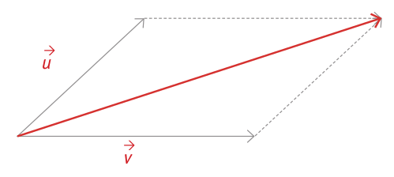

Observaciones a la o el docente
Se sugiere que las alumnas y los alumnos formulen preguntas adicionales en todas las actividades anteriores, eligiendo situaciones que les interesen de los diversos contextos presentados, para promover el pensamiento matemático. (OA B)

MATEMÁTICA | Programa de Estudio | 2° medio

